Grenzenlos einsetzbar:

Novoferm präsentiert mit NovoSlide Industry
ein „europäisches“ Feuerschutzschiebetor

Werth, im Januar 2019. Die Einführung der harmonisierten europäischen Produktnormen für Feuerschutzabschlüsse (EN 16034) und für Tore (EN 13241) war ein großer Schritt zur weiteren Harmonisierung des EU-Binnenmarktes. Allerdings gibt es auch weiterhin in den Mitgliedsstaaten unterschiedliche baurechtliche Anforderungen für den Brandschutz. Novoferm bringt deshalb als einer der führenden europäischen Systemanbieter von Türen, Toren, Zargen und Antrieben eine neue Generation von Feuerschutzschiebetoren auf den Markt, die die Vorgaben für alle gängigen europäischen Feuerwiderstandsklassen vollständig erfüllt. Voraussichtlich ab Mitte 2019 ist das NovoSlide Industry europaweit verfügbar und kann als CE-gekennzeichnetes Bauelement verlässlich in ganz Europa eingesetzt werden. Dabei punktet das NovoSlide Industry zusätzlich durch die Novoferm übliche Vielfalt an Ausstattungs- und Montageoptionen.

Wenn Unternehmen z. B. europaweit Industrieanlagen oder größere Gewerbeobjekte planen, sorgen landesspezifische Brandschutzanforderungen oft für zusätzlichen Aufwand. Das gleiche gilt für Betriebe, die Produkte und Dienstleistungen des Brandschutzes in verschiedenen Ländern anbieten: Mal müssen Feuerschutzschiebetore Brandabschnitte verlässlich über 30 Minuten trennen, mal 60, 90 oder sogar 120 Minuten. Mit dem NovoSlide Industry hat Novoferm ein „europäisches Feuerschutzschiebetor“ entwickelt, das alle in den verschiedenen EU-Staaten üblichen Zeitklassen erfüllt – von EI₂ 30 über EI₂ 60 und EI₂ 90 bis zu EI₂ 120. Dabei entspricht das NovoSlide Industry selbstverständlich den für Feuerschutzabschlüsse und für Tore geltenden europäischen Produktnormen EN 16034 und EN 13241.

Das neue Schiebtor ist nicht nur „grenzenlos“ einsetzbar, es überzeugt auch durch Verlässlichkeit, Extras und zahlreichen Optionen hinsichtlich Größe, Ausstattung und Montage. So wird Novoferm das NovoSlide Industry als einflügliges und zweiflügliges Tor wie auch als Teleskoptor anbieten, und zwar in Abmessungen bis zu einer Größe von 8.500 x 6.000 mm. Wegen dieser großen Dimensionen legt Novoferm besonderen Wert auf Montagefreundlichkeit und gutes Laufverhalten des Tores. Eine schwellenlose Schlupftür gehört zu den nützlichen Optionen des NovoSlide Industry.

Von diesen technischen Spezifikationen können die Kunden weitgehend unabhängig von der Bauart der Wände oder anderen objektbezogenen Bedingungen profitieren. NovoSlide Industry ist für die gängigen Montagearten ausgelegt und kann über die zahlreichen Ausstattungsvarianten an unterschiedliche Objektanforderungen angepasst werden. Dazu gehört natürlich auch ein ansprechender Gesamteindruck. Dafür steht z. B. die planebene Oberfläche des neuen Schiebtors, die in Kombination mit dem flächenbündigen Design der Laufschienen- und der Gegengewichtsverkleidung für ein attraktives und hochwertig anmutendes Design sorgt.

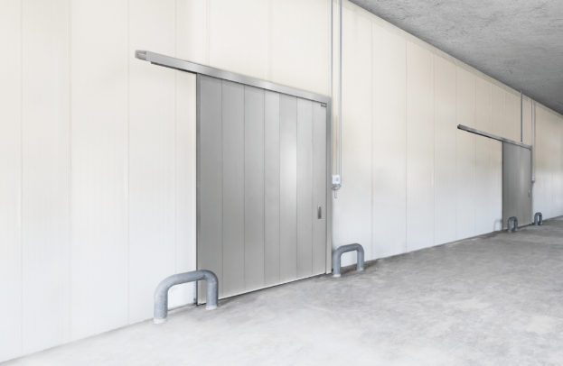
Das neue Novoferm Feuerschutzschiebetor NovoSlide Industry ist insbesondere daraufhin entwickelt worden, die anspruchsvollen europäischen Produktstandards zu erfüllen. Somit kann es als CE-gekennzeichnetes Bauelement verlässlich in ganz Europa eingesetzt werden.

Pressekontakt

Novoferm Vertriebs GmbH
Heike Verbeek
Schüttensteiner Straße 26
46419 Isselburg (Werth)

Tel. (0 28 50) 9 10 -4 35
heike.verbeek@novoferm.de
www.novoferm.de

> Abdruck frei – Beleg erbeten – Foto: Novoferm <

